

TÉCNICO EM INFORMÁTICA

Diego Aragão Santos

Fabio Fogarin Destro

Julia Silva do Nascimento

Rafael Silveira Mello Sant’anna

Rogerio Marcos dos Santos Junior

**Software de um Jogo da Velha Educativo**

São José dos Campos – SP

2014

**SOFTWARE DE UM JOGO DA VELHA EDUCATIVO**

Diego Aragão Santos

Fabio Fogarin Destro

Julia Silva do Nascimento

Rafael Silveira Mello Sant’anna

Rogerio Marcos dos Santos Junior

Projeto apresentado como exigência para avaliação final do Trabalho Interdisciplinar do Curso Técnico em Informática da ETEP.

ORIENTADOR: ___________________

São José dos Campos – SP

2014

**SOFTWARE DE UM JOGO DA VELHA EDUCATIVO**

Diego Aragão Santos

Fabio Fogarin Destro

Julia Silva do Nascimento

Rafael Silveira Mello Sant’anna

Rogerio Marcos dos Santos Junior

Projeto apresentado como exigência para avaliação final Trabalho Interdisciplinar da ETEP, sob a orientação do prof. Fabiana e Leonardo De Vitto.

**DATA:** ___/____/____

**RESULTADO:** _____________________

**BANCA EXAMINADORA**

Prof. Fabiana Freitas ETEP Faculdades

Assinatura: __________________________________________________________________

Prof. Leonardo De Vitto ETEP Faculdades

Assinatura: __________________________________________________________________

**DEDICATÓRIA**

A todos do nosso grupo que possibilitaram a produção deste trabalho interdisciplinar e aos professores que compartilharam seus conhecimentos para que nos pudéssemos utilizar no desenvolvimento do software jogo da velha educativo.

**AGRADECIMENTOS**

Agradecemos principalmente a Deus que nos concedeu a capacidade e a força para o desenvolvimento e conclusão desse projeto, pois sabemos que sem ele não somos nada, e nada poderíamos fazer.

Agradecemos também aos nossos pais e familiares que nos apoiaram durante toda a elaboração deste projeto.

Aos nossos amigos pelo apoio incondicional e pela grande amizade que nos têm dedicado e nos ajudado sempre que preciso.

Os nossos agradecimentos aos nossos professores, pela disponibilidade e força de vontade, que sempre estão nos incentivando.

Enfim, agradecemos á todos que contribuíram direta ou indiretamente para a realização desse trabalho, apoiando e confiando na nossa capacidade de realizar esse projeto.

**RESUMO**

O projeto Jogo da Velha Educativo foi desenvolvido com o intuito de aumentar o conhecimento de biologia utilizando a linguagem de programação Pascal. O programa consiste em um jogo educativo que é baseado em um jogo da velha, com login e cadastro de jogadores. No jogo o usuário deverá escolher uma opção para marcar, sendo que só marcará a casa se o usuário responder a pergunta corretamente. Quem conseguir completar uma coluna na vertical, diagonal ou na horizontal primeiro será o vencedor.

LISTAS DE VARIAVES

**Char:**

1. Enter (Lê quando o usuário pressiona *enter* para mudar de tela).

2. Op_login (Recebe a letra L ou C para decidir através do *case* se será efetuado login ou cadastro)

3. Op_voltar (Recebe uma letra que possibilita retornar ao menu, jogo ou alguma outra opção)

Op_menu (Recebe a opção para que entre no menu).

**Integer:**

4.i (Índice utilizado no comando *For*)

5. Jogada (Recebe a jogada desejada)

6. pAleatoria (Utilizada para sortear aleatoriamente as perguntas)

7. Continua (Utilizada para saber se o programa pode seguir em frente)

**String:**

8. Usuário (Define o usuário padrão)

9. Senha (Define senha padrão)

10. User (Recebe o usuário na hora do cadastro)

11. Pass (Recebe a senha desejada na hora do cadastro)

11. R_pass (Recebe a confirmação de senha)

12. Ganhador (Armazena o ganhador)

13. Vez (é usada para controlar vez dos jogadores).

14. Resposta (Recebe a resposta)

**Boolean:**

15. Valeu (verifica se a jogada é valida)

16. Win, (verifica a vitoria)

17. Certoerrado (verifica se a resposta esta certa ou errada)

**Array:**

18. Xy (Define as casas do jogo)

19. Jogador (Armazena os jogadores X e O)

20. pFeitas (Armazena as perguntas já feitas em uma partida)

21. Perguntas (Armazena as perguntas que serão feitas no jogo).

**LISTA DE FIGURAS**

Figura 1 - If 11

Figura 2 - Case 12

Figura 3 - For 12

Figura 4 - While 13

Figura 5 - Repeat 13

Figura 6 - Array 14

Figura 7 - Procedure 14

Figura 8 - Random 14

Figura 9- Tela de Abertura 17

Figura 10 - Tela de login e cadastro 18

Figura 11-Tela de login e cadastro com erro. 19

Figura 12 - Tela de cadastro 20

Figura 13 - Tela de usuário e senha errado 21

Figura 14 - Cadastro de jogadores 22

Figura 15 - Menu inicial 23

Figura 16 - Tela de inicio do jogo 24

Figura 17 - Tela de resposta correta 25

Figura 18 - Tela de resposta errada 26

Figura 19 - Tela do vencedor 27

Figura 20 - Tela de velha 28

Figura 21 - Tela de instruções. 29

Figura 22 - Tela de materiais de estudo. 30

SÚMARIO

1. INTRODUÇÃO 10

2. TECNOLOGIA ESPECIFICA 11

2.1 Vantagens e desvantagens 11

2.2 Estruturas mais utilizada no programa 11

2.2.1 - Estruturas de decisão: If e Case; 11

2.2.2 - Estruturas de Repetição: For; While e Repeat; 12

2.2.3 - Armazenamento de dados: Vetores e Matriz; 14

2.2.4 - Procedure: Sub-Rotina; 14

2.2.5 - Random: Geração de números aleatórios; 14

3. DEFINIÇÃO DO SISTEMA 15

3.1 Objetivos e metas: 15

3.4 Tabela de interfaces 16

4. CONCLUSÃO 32

5. REFERÊNCIAS BIBLIOGRÁFICAS 33

# INTRODUÇÃO

O software Jogo da Velha Educativo é um programa para auxiliar as pessoas no estudo da biologia através de um jogo da velha convencional.

O programa velha educativa é um jogo da velha cujo precisa de 2 jogadores como convencional mas com um diferencial de que quando o primeiro jogador escolher uma casa X ou Bola. Após escolher o número da casa aparecerá uma pergunta da matéria de biologia do 1° ano do ensino médio, caso o jogador usuário acertar a pergunta poderá marcar no lugar desejado, caso contrario o jogador não poderá marcar pulando sua vez para o outro jogador.

# 2. TECNOLOGIA ESPECIFICA

O compilador pascalZim foi desenvolvido no departamento de ciências da computação da universidade de Brasília como resultado de pesquisas e trabalhos na área de algoritmos, tradutores e linguagens de programação. É do tipo freeware3. É uma linguagem de programação estruturada, que consiste em desenvolver softwares, composto de constantes e variáveis globais, procedimentos e funções reentrantes e um programa principal.

## 2.1 Vantagens e desvantagens

A vantagem do compilador pascal zim é de que é um ótimo programa para o aprendizado inicial em logica de programação, pois é um programa muito simples de se utilizar, por este motivo que tem se a desvantagem de não salvar abrindo como um software sem precisar a abertura do compilador pascal zim.

## 2.2 Estruturas mais utilizada no programa

### 2.2.1 - Estruturas de decisão: If e Case;

O comando If é uma estrutura de decisão, ou seja, verifica uma condição e executa um bloco de código caso verdadeira.

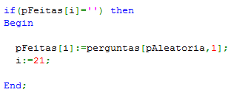

Figura 1 - If

O comando Case recebe uma variável, e caso a mesma satisfaça a condição definida, executa um bloco de código.

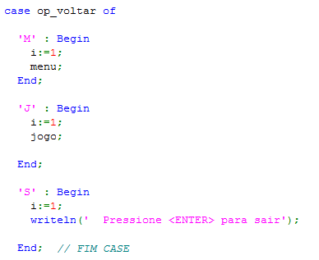

Figura 2 - Case

### 2.2.2 Estruturas de Repetição: For; While e Repeat;

O comando For é uma estrutura de repetição que repete um bloco de código uma quantidade determinada de vezes.

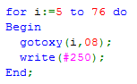

Figura 3 - For

O comando While é uma estrutura de repetição que executa um bloco de código enquanto a condição determinada seja verdadeira.

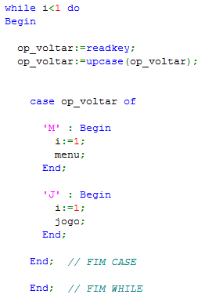

Figura 4 - While

O comando Repeat é uma estrutura de repetição semelhante ao While, porém, verifica a condição somente após executar o bloco de código.

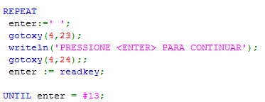

Figura 5 - Repeat

### 2.2.3 Armazenamento de dados: Vetores e Matriz;

Os vetores e as matrizes são utilizados para armazenar dados de uma maneira organizada.

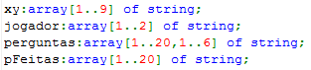

Figura 6 - Array

### 2.2.4 Procedure: Sub-Rotina;

As Procedures são comandos capazes de criar um subprograma que pode ser reutilizado varias vezes quando chamado.

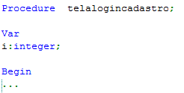

Figura 7 - Procedure

### 2.2.5 Random: Geração de números aleatórios;

O comando Random gera um número aleatório.



Figura 8 - Random

# 3. DEFINIÇÃO DO SISTEMA

## 3.1 Objetivos e metas:

O software foi criado com o intuito de desenvolver um jogo no compilador PascalZIM, utilizando os comandos e linguagens aprendidos em lógica de programação. Também ajuda a ampliar os conhecimentos sobre Biologia de uma forma mais prática, por meio de um jogo da velha.

Para atingir tais objetivos, definiram-se algumas metas:

* Proporcionar uma ferramenta de estudo mais prática e inteligente.

**3.2 Como deve funcionar o sistema:**

O software Jogo da Velha Educativo pode ser utilizado por qualquer pessoa, mas principalmente estudantes, para melhor aprendizado. Ele é um quiz em forma de um jogo da velha, que ao apertar o número da casa desejado, mostrará uma pergunta e quatro alternativas para marcar a correta.

Ao utilizar o programa, primeiramente abrirá a tela de início, com o símbolo da escola ETEP e o nome do programa. Logo após apertar a tecla enter, abrirá a tela de login, na qual o jogador deverá escolher a opção de cadastro ou login. O jogador também deverá cadastrar o nome dos dois jogadores, para facilitar na hora do jogo e do seu resultado. Após isso aparecerá a tela de menu, que mostrará várias opções a serem escolhidas pelo usuário.

No jogo cada jogador terá uma vez de jogar, tendo que escolher um número de casa para receber a pergunta e responder. Caso o jogador acertar a pergunta, ele marcará a casa, caso contrário, não. A regra é igual a de um jogo tradicional de jogo da velha, cujo quem conseguir marcar casas na horizontal, vertical ou horizontal ganha. No final do jogo o programa irá indicar quem foi o ganhador, caso não ninguém tenha marcado essas tais casas, vai dar velha.

**3.3 DADOS: Informações de Entrada e Saída:**

Dados de Entrada e Saída do Programa Jogo da Velha Educativo

Os principais dados de entrada do software são o login e a senha do usuário.

As informações de entrada são: opções para login e cadastro; opção de tela de menu; as respostas para as perguntas do jogo; opção para sair ou voltar para o menu no final de cada jogo; entrar com o nome dos jogadores.

As informações de Saída são: os avisos dados quando uma resposta é correta ou incorreta; quando são escolhidas as opções de “material de estudo” e “instruções”; animação do Jogo da Velha.

## 3.4 Tabela de interfaces

|  |  |
| --- | --- |
| NOME | DESCRIÇÃO |
| Tela de Abertura | Esta tela é a primeira a ser aberta no programa. Ela fica em espera até o usuário pressionar enter para continuar. |
| Tela de login e cadastro. | Esta tela é aberta para que o usuário escolha a opção de realizar o loguin ou cadastro no jogo. |
| Tela de erro no login | Esta tela aparece quando o usuario erra o login. |
| Tela de cadastro. | A tela de cadastro é aberta para que o usuário que se cadastrou coloque seu login e senha para poder jogar. |
| Tela de usuário e senha errado para o login recem cadastrado. | Esta tela é aberta quando o jogador erra seu usuário ou senha ao digitar o login após o cadastro. |
| Cadastro de jogadores | A tela de cadastro é aberta para que o usuário que se cadastrou coloque seu login e senha para poder jogar. |
| Menu inicial | Nesta tela o usuário escolhe qual opção deseja. |
| Tela de inicio do jogo | Nesta tela o jogador X ou 0 escolhe onde deseja marcar seu símbolo para que uma pergunta aleatória seja feita. |
| Tela de resposta correta. | Esta tela mostra uma pergunta sendo acertada pelo jogador. |
| Tela de resposta errada. | Esta tela mostra uma pergunta sendo errada pelo jogador. |
| Tela do vencedor. | Nesta tela mostra quem venceu o jogo, que neste caso foi o jogador X. |
| Tela de velha. | Nesta tela demonstra um empate entre os jogadores. |
| Tela de instruções. | Nesta tela está explicando o modo de jogar |
| Tela de materiais de estudo. | Nesta tela tem um breve resumo sobre a matéria utilizada no jogo. |

A . 1) Tela de abertura.

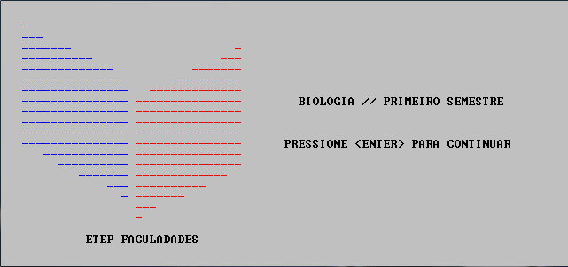

Figura 9- Tela de Abertura

Campos:

|  |  |
| --- | --- |
| NOME: | TIPO: |
| enter | char |

Comandos:

|  |  |
| --- | --- |
| Nome | Ação |
| enter | Passa para a próxima página |

A . 2) Tela de login e cadastro.

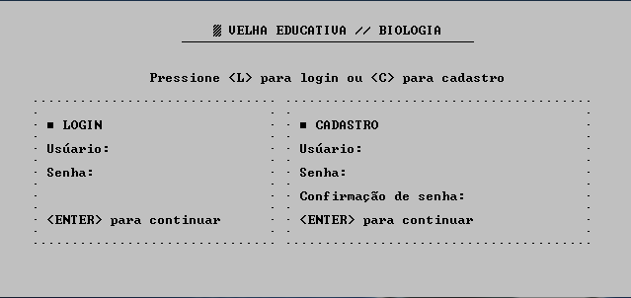

Figura 10 - Tela de login e cadastro

Campos:

|  |  |
| --- | --- |
| NOME: | TIPO: |
| Op_login | Char |
| Usuario | String |
| Senha | String |

Comandos:

|  |  |
| --- | --- |
| Nome | Ação |
| L | Login |
| C | Cadastro |
| Enter | Fazer login ou fazer cadastro |
| Confirmação de senha | String |

A . 3) Tela de login

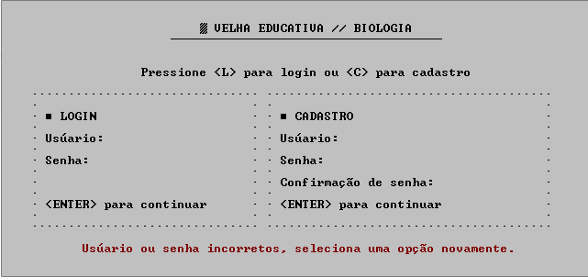

Figura 11-Tela de login e cadastro com erro.

Campos:

|  |  |
| --- | --- |
| NOME: | TIPO: |
| Op_login | Char |
| Usuario | String |
| Senha | String |
| Confirmação de senha | String |

Comandos:

|  |  |
| --- | --- |
| Nome | Ação |
| L | Login |
| C | Cadastro |
| Enter | Fazer login ou fazer cadastro |

A . 4) Tela de cadastro

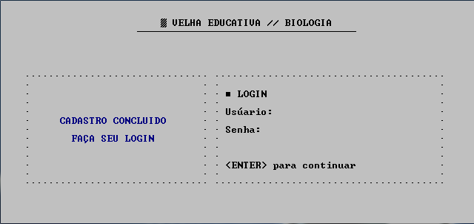

Figura 12 - Tela de cadastro

Campos:

|  |  |
| --- | --- |
| NOME: | TIPO: |
| Usuário | String |
| Senha | String |

Comandos:

|  |  |
| --- | --- |
| Nome | Ação |
| enter | Passa para a próxima página |

A . 5) Tela de usuário e senha errado

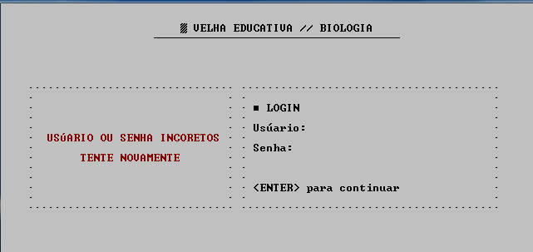

Figura 13 - Tela de usuário e senha errado

Campos:

|  |  |
| --- | --- |
| NOME: | TIPO: |
| Usuário | String |
| Senha | String |

Comandos:

|  |  |
| --- | --- |
| Nome | Ação |
| enter | Passa para a próxima página |

A . 6) Cadastro de jogadores

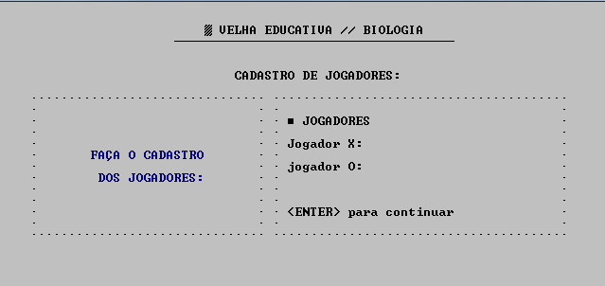

Figura 14 - Cadastro de jogadores

Campos:

|  |  |
| --- | --- |
| NOME: | TIPO: |
| Jogador X | String |
| Jogador O | String |

Comandos:

|  |  |
| --- | --- |
| Nome | Ação |
| enter | Passa para a próxima página |

A . 7) Menu inicial

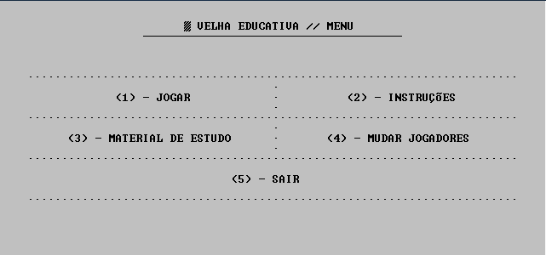

Figura 15 - Menu inicial

Campos:

|  |  |
| --- | --- |
| NOME: | TIPO: |
| Op_menu | String |

Comandos:

|  |  |
| --- | --- |
| Nome | Ação |
| 1 | Inicia o jogo |
| 2 | Exibe as instruções do jogo |
| 3 | Exibe o material de estudo |
| 4 | Muda os jogadores |
| 5 | Encera o jogo |

A . 8) Tela de inicio do jogo

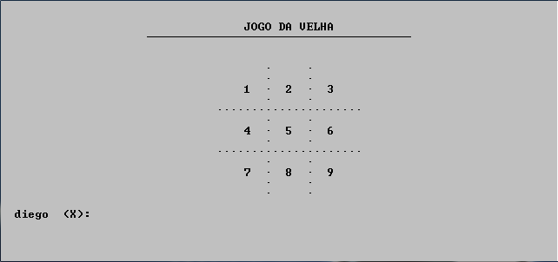

Figura 16 - Tela de inicio do jogo

Campos:

|  |  |
| --- | --- |
| NOME: | TIPO: |
| Jogada | Integer |

Comandos:

|  |  |
| --- | --- |
| Nome | Ação |
| enter | Passa para a próxima página |

A . 9) Tela de resposta correta

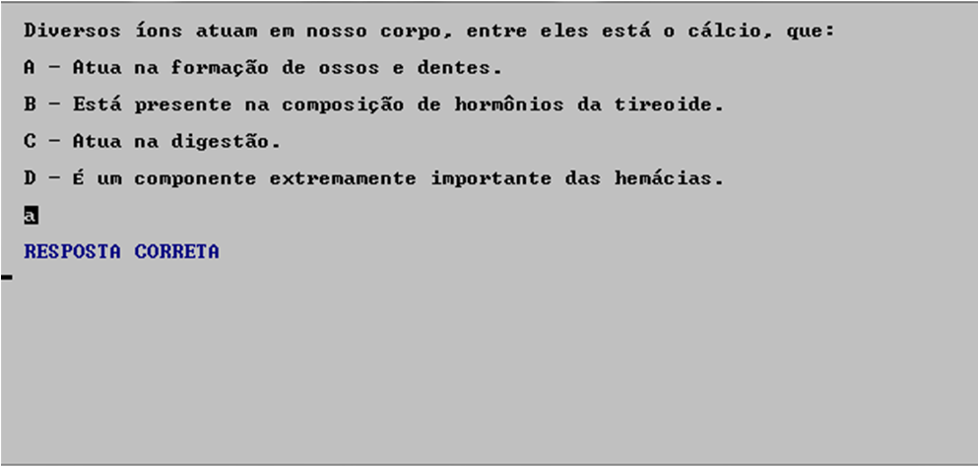

Figura 17 - Tela de resposta correta

Comandos:

|  |  |
| --- | --- |
| Nome | Ação |
| Delay | Espera determinado tempo para passar para próxima página |

A . 10) Tela de resposta errada

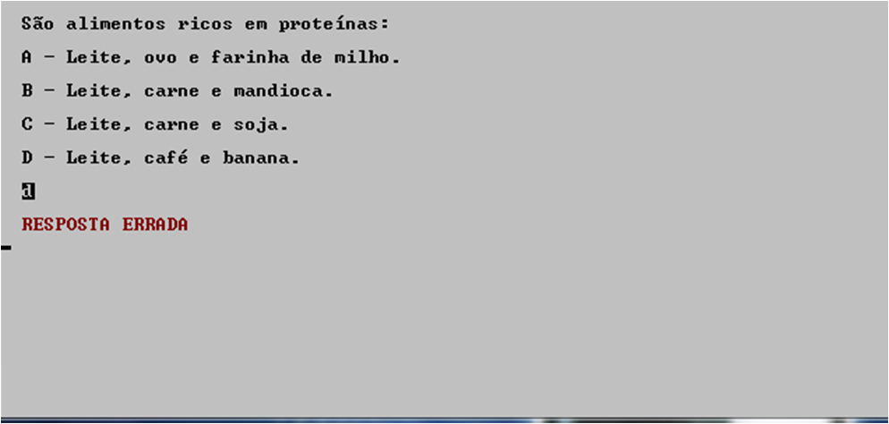

Figura 18 - Tela de resposta errada

Comandos:

|  |  |
| --- | --- |
| Nome | Ação |
| Delay | Espera determinado tempo para passar para próxima página |

A . 11) Tela do vencedor

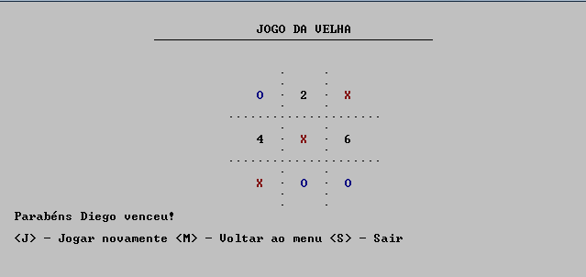

Figura 19 - Tela do vencedor

Campos:

|  |  |
| --- | --- |
| NOME: | TIPO: |
| Op_voltar | String |

Comandos:

|  |  |
| --- | --- |
| Nome | Ação |
| J | Jogar novamente |
| M | Voltar ao menu |
| S | Encera o jogo |

A . 12) Tela de velha

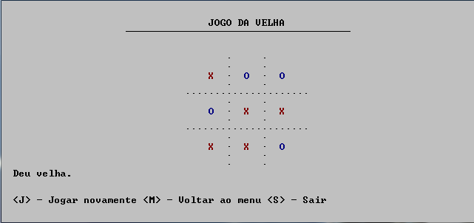

Figura 20 - Tela de velha

Campos:

|  |  |
| --- | --- |
| NOME: | TIPO: |
| Op_voltar | String |

Comandos:

|  |  |
| --- | --- |
| Nome | Ação |
| J | Jogar novamente |
| M | Voltar ao menu |
| S | Encera o jogo |

A . 13) Tela de instruções.

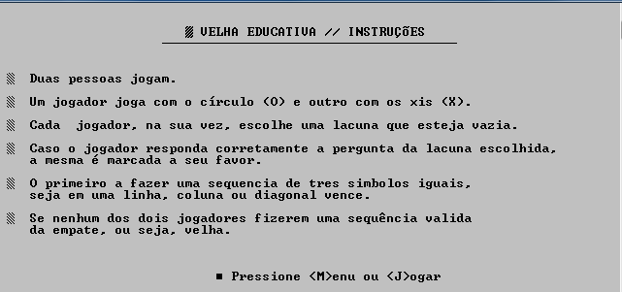

Figura 21 - Tela de instruções.

Campos:

|  |  |
| --- | --- |
| NOME: | TIPO: |
| Op_voltar | String |

Comandos:

|  |  |
| --- | --- |
| Nome | Ação |
| M | Voltar ao menu |
| J | Jogar novamente |

A . 14) Tela de materiais de estudo.

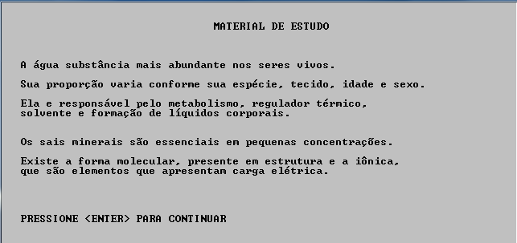

Figura 22 - Tela de materiais de estudo.

Campos:

|  |  |
| --- | --- |
| NOME: | TIPO: |
| enter | String |

Comandos:

|  |  |
| --- | --- |
| Nome | Ação |
| enter | Passa para a próxima página |

# 4. CONCLUSÃO

O projeto Jogo da Velha Educativo nos ajudou a aprofundar mais no compilador PascalZIM, a ter uma ótima noção de como trabalhar em equipe ( dividindo o trabalho o mais homogêneo possível ) para ser concluído dentro do tempo esperado.

De certo modo esse programa será uma ferramenta prática e inteligente de estudo para a matéria de Biologia.

# 5. REFERÊNCIAS BIBLIOGRÁFICAS

http://pt.wikipedia.org/wiki/Pascal_(linguagem_de_programa%C3%A7%C3%A3o)

<http://www.brasilescola.com/biologia/sais-minerais.htm>

<http://www.coladaweb.com/biologia/bioquimica/enzimas>

<http://www.ebah.com.br/content/ABAAABIzYAI/introducao-ao-pascal-zim>

<http://pt.wikipedia.org/wiki/C_(linguagem_de_programa%C3%A7%C3%A3o)>

<ftp://ftp.unicamp.br/pub/apoio/treinamentos/linguagens/c.pdf>

http://www.educacional.com.br/lip2/COL2/ED10/BIOEM1V1/#SEC43110